Učenci,
za nami je prvi teden pouka na daljavo in upam, da ni bilo večjih težav. Tehniko in tehnologijo imamo dve uri tedensko in v tem času bomo delali različne stvari. Naloga za ta teden je naslednja.

Zamisli, skiciraj izdelek ter opiši predvidene korake izdelave. Izdelek je lahko iz kartona ali pa lesa (vezana plošča, panelna plošča, lesene palice, vijaki, …). Uporabi svojo domišljijo, saj lahko z enostavnimi koraki pridemo do uporabnega in zanimivega izdelka.

Primer: VRTAVKA
Potrebujemo: panelno ploščo in leseno palico.
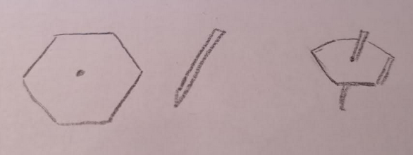

- Na panelno ploščo narišemo pravilni šestkotnik in označimo središče.
- Z vibracijsko žago žagamo po zunanji strani črte.
- Z vrtalnim strojem zvrtamo luknjo.
- Robove pobrusimo z brusilnim papirjem.
- Leseno palico ošilimo s šilčkom in jo vstavimo v sredino.
- Vrtavko lahko z barvami okrasimo.
- Pripravimo tekmovanje, komu se vrtalka najdlje vrti.

Svojo idejo za izdelek mi pošljite na e-mail spela.zobavnik@os-mk.si in sicer:
- VIJAKI – 6. a do najkasneje 29. 3. 2020
- RAŠPE – 6. b do najkasneje 30. 3. 2020
- PILE – 6. b do najkasneje 31. 3. 2020
- ŽEBLJI – 6. a do najkasneje 1. 4. 2020

